**26° Rally Matematico Transalpino, seconda prova**

***Titolo Livello Origine Ambiti***

|  |  |  |  |  |  |  |  |  |  |
| --- | --- | --- | --- | --- | --- | --- | --- | --- | --- |
| 1 | Pagine belle | 3 | 4 |  |  |  |  | BB | Numerazione. Numeri di due cifre soddisfacenti due condizioni |
| 2 | Il bersaglio | 3 | 4 |  |  |  |  | SI | Addizioni con quattro addendi scelti tra 2 numeri |
| 3 | Strani animali | 3 | 4 | 5 |  |  |  | GTCP | Prealgebra |
| 4 | L'albero di Adele | 3 | 4 | 5 |  |  |  | SI | Geometria piana. Pavimentazione di una figura per mezzo di tre tipi di figure |
| 5 | Pokemon | 3 | 4 | 5 |  |  |  | SI | Prealgebra |
| 6 | Il baule di Matt e Matic |  | 4 | 5 | 6 | 7 |  | LY | Prealgebra |
| 7 | Le torri |  |  | 5 | 6 | 7 |  | RZ | Aritmetica: divisioni con resto maggiore di 0 |
| 8 | Scatole di gessi I |  |  | 5 | 6 | 7 | 8 | SI | Numerazione. Numero di decine di un numero |
| 9 | La spremuta di limone |  |  | 5 | 6 | 7 | 8 | RZ | Proporzionalità |
| 10 | I cubi di Nicola |  |  |  | 6 | 7 | 8 | PR | Combinazioni |
| 11 | La striscia di Lili |  |  |  | 6 | 7 | 8 | BE | Geometria piana: piegature e lato di un quadrato |
| 12 | L'orto I |  |  |  | 6 | 7 | 8 | PR | Geometria piana: suddivisione di un triangolo in due triangoli aventi l’area uno doppia dell’altro |
| 13 | Il ponte degli innamorati |  |  |  |  |  | 8 | SR | Geometria piana: percorso più corto |
| 14 | I dadi |  |  |  |  |  | 8 | SR | Geometria 3D e logica |

I problemi del RMT sono protetti da diritti di autore.

Per un'utilizzazione in classe deve essere indicata la provenienza del problema inserendo la dicitura "©ARMT".

Per un'utilizzazione commerciale, ci si può mettere in contatto con i coordinatori internazionali attraverso il sito Internet dell'associazione del Rally Matematico Transalpino (http://www.armtint.org).

1. PAGINE BELLE (Cat. 3, 4) *indice*

Sebastiano ha preso in prestito dalla biblioteca un libro di 108 pagine.

Quando arriva a pagina 12, si accorge che questo numero è particolare:

- le cifre con cui è scritto (1 e 2) sono l’una accanto all’altra, da sinistra a destra, nella sequenza 1, 2, 3, 4, 5, 6, 7, 8, 9.

Sebastiano cerca allora tutte le pagine del suo libro con i numeri che, come il 12, si scrivono con due cifre poste nella sequenza l’una accanto all’altra da sinistra a destra.

Quanti altri numeri di pagine di quel tipo troverà Sebastiano?

Scrivete voi tutti questi numeri.

ANALiSi A PRIORI

Compito matematico

Determinare tutti i numeri da 1 a 108 che si scrivono con due cifre consecutive della sequenza 1, 2, ... , 9.

**Analisi del compito**

- Capire che fra tutti i numeri di due cifre occorre cercare solo quelli le cui cifre sono una accanto all’altra e nell’ordine da sinistra a destra, nella sequenza 1, 2, 3, ... , 8, 9

- Comprendere che l’ordine delle cifre ha importanza, per esempio non si può considerare 54.

- Stabilire una strategia che permetta di trovare questi numeri, per esempio:

- Fare la lista dei numeri inferiori a 108 e indicare quelli che rispettano i vincoli (10-11-12-13-….-22-23-…) .

Oppure:

- Osservare la sequenza e accoppiare a due a due le cifre “consecutive” (12 – 23 – 34 – 45 - 56 – 67 – 78 – 89)

Oppure:

- Rendersi conto che c’è solo un numero tra 10 e 20, un numero tra 20 e 30, ... dedurne che ce n’è al massimo uno per decina e cercare quale in ciascuna decina.

- Qualunque sia la strategia utilizzata, rispondere alla domanda dopo aver contato quanti sono questi numeri, escludendo il 12. Trovare che sono 7.

Attribuzione dei punteggi

4 Risposta corretta (7 numeri o 8 numeri perché si è contato anche il 12) con elenco corretto e completo dei numeri richiesti: 23 – 34 – 45 - 56 – 67 – 78 – 89

3 Indicata solo la successione dei numeri richiesti (con o senza il 12), senza dire quanti sono

oppure risposta 6 numeri (o 7): dimenticato un solo numero di quelli richiesti

oppure risposta con un solo errore (numero che non è coerente con le condizioni come ad esempio 54 o 101)

2 Risposta “5 numeri” o “4 numeri” con un elenco di numeri coerente con la risposta

oppure risposta “4 numeri” con la lista di numeri 12-34-56-78

oppure risposta tutti i numeri corretti e tutti i numeri “inversi” 21, 32, 43, ….

1 Risposta “7 numeri” o “8 numeri” senza elenco

oppure inizio di ricerca (indicati solo 2 o 3 numeri corretti, diversi dal 12)

0 Incomprensione del problema

Livello: 3, 4

Origine: Bourg en Bresse

2. IL BERSAGLIO (cat. 3, 4) *indice*

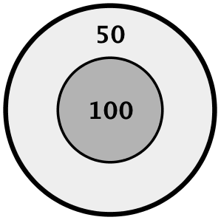Alessandro e i suoi quattro amici giocano a lanciare freccette contro un bersaglio diviso in due zone, una che vale 100 punti e l’altra che vale 50 punti.

Ogni bambino lancia 4 freccette e tutte colpiscono il bersaglio.

Poi ciascun bambino calcola il proprio punteggio facendo la somma dei punti conquistati con le proprie freccette, dopo lo confronta con quello dei suoi amici.

Si accorgono così che hanno ottenuto tutti punteggi diversi.

Quali sono questi punteggi?

Scriveteli tutti e mostrate come avete trovato la vostra risposta.

ANALiSi A PRIORI

**Compito matematico**

Trovare tutte le differenti somme di quattro addendi ciascuno uguale a 50 o a 100.

Analisi del compito

- Comprendere che ci sono cinque bambini e che ognuno ha lanciato quattro freccette che hanno colpito il bersaglio senza mai mancarlo.

- Tener conto del fatto che i punteggi ottenuti dai bambini sono tutti differenti.

- Calcolare i cinque punteggi tenendo presente tutte le possibilità che le quattro frecce hanno di colpire il bersaglio: 400 (4 volte 100); 350 (3 volte 100 e 1 volta 50); 300 (2 volte 100 e 2 volte 50); 250 (1 volta 100 e 3 volte 50); 200 (4 volte 50).

Attribuzione dei punteggi

4 Risposta corretta (400, 350, 300, 250, 200) con elenco, disegno, schema o qualsiasi modalità che mostri chiaramente come sono stati ottenuti i punteggi

3 Risposta corretta con spiegazioni poco chiare

oppure indicate chiaramente le cinque diverse possibilità per la disposizione delle freccette sul bersaglio, ma non indicate le somme corrispondenti

2 Indicati correttamente i cinque punteggi senza alcuna spiegazione

oppure indicati solo 3 o 4 punteggi corretti diversi e mostrato chiaramente come sono stati ottenuti

1 Inizio di ricerca coerente

0 Incomprensione del problema

Livello: 3, 4

Origine: Siena, da una revisione del problema Una coppa di gelato con gli amici 25.II.1

3. Strani animali (Cat. 3, 4, 5) *indice*

Pietro gioca con quadrati e triangoli in legno come quelli disegnati qui sotto:

 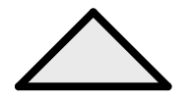

Tutti i quadrati hanno lo stesso peso. Tutti i triangoli hanno lo stesso peso, ma diverso dal peso di un quadrato.

Pietro ha realizzato tre animali:

un bruco un pesce un cigno

|  |  |  |
| --- | --- | --- |
|  |  |  |

Pietro pesa i suoi animali: trova che il bruco pesa 27 g e il pesce 42 g.

Quando sta per pesare il cigno, il fratellino fa cadere la bilancia che si rompe.

Pietro dice però che sa come trovare il peso del cigno anche senza utilizzare la bilancia.

Trovate, anche voi, il peso del cigno.

Mostrate come avete trovato la vostra risposta.

Analisi a priori

Compito matematico

Conoscendo il peso di due composizioni ottenute con un numero diverso di pezzi di due forme elementari, determinare il peso di una terza composizione ottenuta con pezzi analoghi.

Analisi del compito

- Osservare che, per tutte le composizioni, ci sono solo due tipi di pezzi.

- Descrivere ogni composizione in funzione del numero e del tipo di pezzi utilizzati:

• Bruco: 4 quadrati e 3 triangoli

• Pesce: 4 quadrati e 6 triangoli

• Cigno: 7 quadrati e 7 triangoli

- Procedere per deduzione basandosi sul calcolo di differenze.

- Confrontare il numero di quadrati e di triangoli nel bruco e nel pesce.

- Dedurre che il numero dei quadrati è uguale e che il pesce è composto da tre triangoli in più. Comprendere quindi che la differenza di peso è dovuta alla presenza dei tre triangoli in più.

- Dedurre che tre triangoli pesano 15 g (42 – 27), quindi un triangolo pesa 5 g (15 : 3).

- Conoscendo il peso di un triangolo, si trova quello di un quadrato. Per esempio utilizzando il «bruco»: quattro quadrati pesano 12 g (27 – 15), quindi un quadrato pesa 3 g (12 : 4).

- Calcolare il peso del cigno formato da sette quadrati e sette triangoli: 56 g (7 × 3 + 7 × 5).

Oppure:

- Dare dei valori casuali al peso di ogni pezzo, adattando i valori successivi.

- Calcolare i pesi del bruco e del pesce e fermarsi quando i due valori sono verificati.

- Applicare tali valori al calcolo del peso del cigno.

Attribuzione dei punteggi

4 Risposta corretta (56 g) con dettaglio dei calcoli e della procedura seguita

3 Risposta corretta, ma non ben dettagliati la procedura e i calcoli effettuati

oppure procedura corretta e ben descritta ma con un errore di calcolo

2 Risposta corretta senza nessuna traccia del procedimento seguito

oppure individuati correttamente i pesi del triangolo e del quadrato con dettaglio dei calcoli, senza calcolare il peso del cigno

1 Inizio di ricerca coerente (per esempio: individuati il numero dei quadrati e quello dei triangoli in ciascuna figura)

0 Incomprensione del problema (per esempio: attribuito lo stesso peso al quadrato e al triangolo)

Livello: 3, 4, 5

Origine: Gruppo Calcolo e Proporzionalità (da Tessere Magnetiche 24-I-13)

4. L'ALBERO DI ADELE (cat. 3, 4, 5) *indice*

Ecco un foglio quadrettato con il disegno di un albero diviso in due parti.

Adele possiede alcune tessere di cartoncino, di tre forme diverse, colorate dello stesso colore sulle due facce.

I modelli delle tessere sono disegnati a destra dell’albero, con l’indicazione dei rispettivi colori: G (giallo), A (arancione), V (verde).

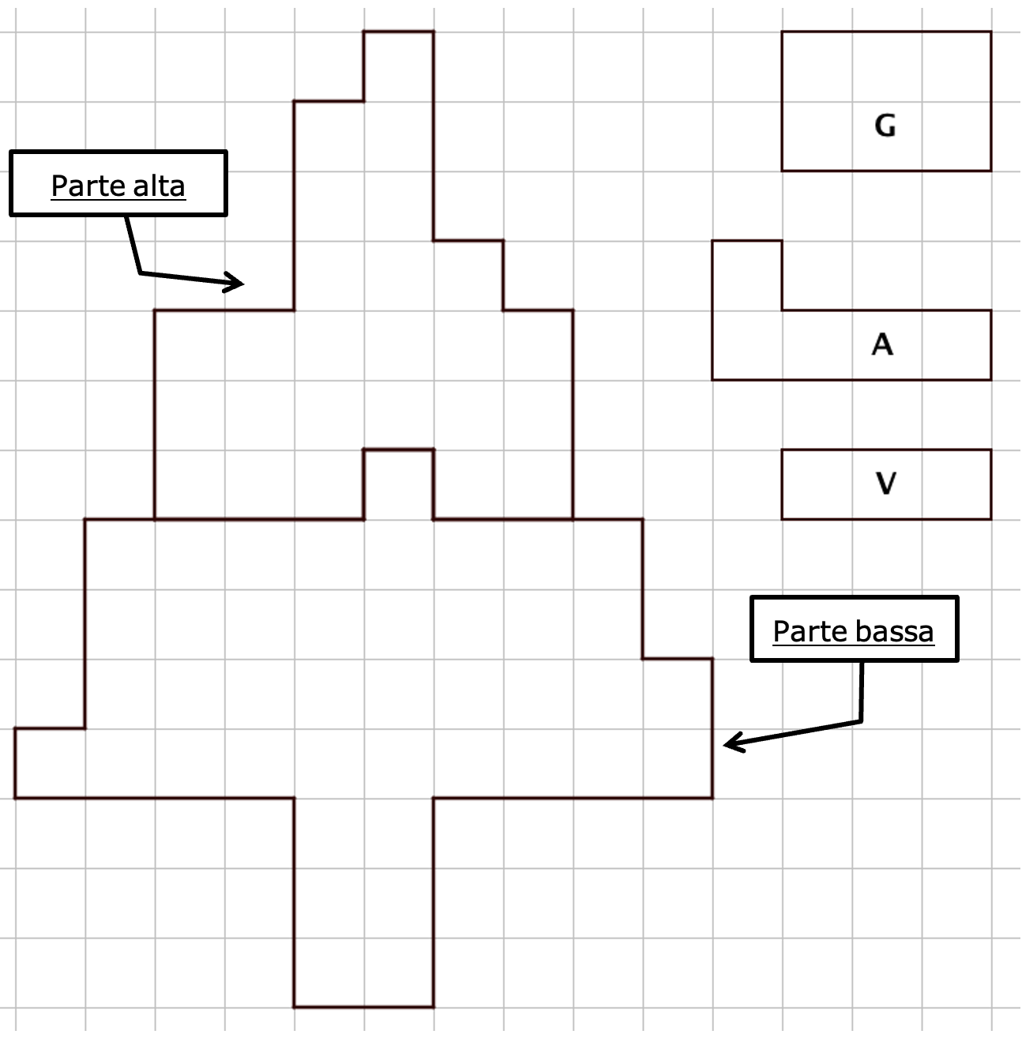

Adele ha realizzato un mosaico ricoprendo la parte alta dell’albero con il minor numero possibile di tessere, attaccandole con precisione, senza sovrapporle e senza lasciare spazi vuoti. Poi, sempre utilizzando il minor numero possibile di tessere, ha fatto lo stesso con la parte bassa dell’albero.

Quante tessere gialle, quante arancioni e quante verdi ha usato Adele in tutto per ricoprire le due parti dell’albero?

Disegnate le tessere nelle due parti dell’albero e indicate i loro colori.

Analisi a priori

Compito matematico

Pavimentare ciascuna delle due regioni in cui è suddivisa una figura disegnata su carta quadrettata con tessere di tre forme date e in modo da minimizzare il numero delle tessere utilizzate in ogni parte.

Analisi del compito

- Comprendere che occorre ricoprire separatamente le due zone dell’albero, utilizzando in ciascuna di esse il minor numero possibile di tessere tra quelle delle tipologie indicate.

- Tenere presente che le tessere non devono uscire dai confini della regione che si vuole ricoprire, che non devono sovrapporsi, né lasciare spazi vuoti.

- Scegliere una regione e provare a ricoprirla, disegnando o posizionando le tessere ritagliate, cercando di usare il minor numero possibile di tessere.

- Procedere per tentativi seguendo l’idea intuitiva (ma da verificare) di sistemare il massimo numero di tessere che occupano più quadretti, cioè le gialle G, che sono rettangoli di 6 quadretti, e poi quelle arancioni A che sono a forma di “L”, (da una parte o dall’altra) ed occupano ciascuna 5 quadretti. Occorrerà verificare ogni volta che lo spazio rimasto, dopo aver sistemato le tessere che occupano più spazio, sia ricopribile con tessere di tipo V (rettangoli di 3 quadretti), altrimenti provare a ridurre il numero di tessere di tipo G o A.

Un altro modo di procedere potrebbe essere quello di cercare di posizionare prima tessere arancioni seguendo la linea di confine delle due zone che in alcuni parti "suggerisce" la forma a L di tali tessere.

- Scoprire così che il minimo numero di tessere occorrenti a ricoprire la regione superiore dell’albero è 5: due tessere G, due A e una V (è possibile verificare sperimentalmente che posizionando il numero massimo di tessere G, cioè 3, non si riesce a ricoprire la parte restante con tessere degli altri due tipi).

- Procedere in modo analogo per la regione inferiore dell’albero e trovare che la copertura minimale si ottiene con 4 tessere G, 3 tessere A e una tessera V (è possibile verificare sperimentalmente che posizionando il numero massimo di tessere G, cioè 5, non è possibile completare il ricoprimento utilizzando tessere degli altri due tipi).

- Concludere infine che per il mosaico dell’albero Adele ha usato 6 tessere gialle, 5 tessere arancioni e 2 tessere verdi.

- In figura è mostrato l’albero con le parti alta e bassa pavimentate con una delle possibili disposizioni minimali, rispettivamente, di 5 tessere (2G, 2A, 1V) e di 8 tessere (4G, 3A,1V).

Un errore possibile: considerare la tessera A come una L di 4 quadretti anziché 5 ottenendo quindi un numero di tessere superiore a quello richiesto ed una pavimentazione come quella in figura:

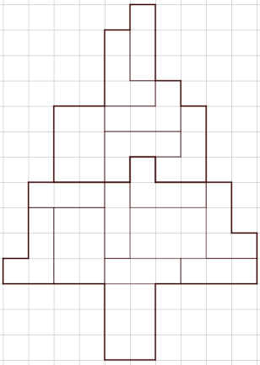

Attribuzione dei punteggi

4 Risposta corretta (6 tessere gialle, 5 tessere arancioni, 2 tessere verdi) con il disegno preciso delle tessere, o un collage, con indicazione del colore delle tessere

3 Disegno o collage corretti, ma senza specificare il numero e/o il colore delle tessere

2 Risposta non corretta con un disegno o un collage che mostrino il posizionamento corretto e minimale delle tessere su una regione e non minimale sull’altra (con o senza l’indicazione del numero dei pezzi o il loro colore)

1 Risposta non corretta dovuta a copertura non minimale di entrambe le regioni

oppure risposta non corretta dovuta alla presenza di un solo tipo di tessera diverso da quelli dati (per esempio, una “L” di 4 quadrati, anziché di 5)

0 Incomprensione del problema (o presenza di più tipi di tessere diverse da quelle date)

Livello: 3, 4, 5 Origine: Siena

5. POKEMON (Cat. 3, 4, 5) *indice*

Andrea e Giacomo hanno da poco iniziato a collezionare le figurine dei Pokemon.

Ieri Andrea aveva 5 figurine in meno di Giacomo.

Oggi Giacomo ha ancora lo stesso numero di figurine che aveva ieri; invece, Andrea ne ha ricevute in dono 21 e ora ha il doppio del numero di figurine di Giacomo.

Quante figurine ha oggi Andrea?

Mostrate come avete trovato la vostra risposta.

ANALiSi A PRIORI

Compito matematico

Determinare due numeri di cui si conosce la differenza (5), sapendo che aggiungendo un numero (21) al minore si ottiene il doppio del maggiore; poi determinare questo doppio.

Analisi del compito

- Capire che ieri Andrea aveva meno figurine di Giacomo, che oggi Giacomo ha sempre lo stesso numero di figurine mentre Andrea che ne riceve 21, ne ha ora il doppio di quelle di Giacomo.

- Fare un primo tentativo con un numero a caso. Fare i calcoli e verificare se questo numero soddisfa ai dati. Fare altri tentativi basandosi sui precedenti fino a trovare il numero che va bene.

Oppure:

Procedere con uno studio sistematico dei numeri a partire da 1.

La procedura può essere migliorata osservando che i numeri pari non vanno bene perché addizionati ad un numero dispari (21), danno luogo ad un numero dispari, quindi non divisibile per 2.

Oppure (procedura esperta, poco probabile ai livelli considerati):

- Comprendere che delle 21 figurine che oggi Andrea ha ricevuto in dono, 5 servono per avere lo stesso numero di figurine di Giacomo e le altre 16 per raddoppiare questo numero.

- Concludere che oggi Giacomo ha 16 figurine e che, quindi, Andrea ne ha 32.

Attribuzione dei punteggi

4 Risposta corretta (Andrea ha 32 figurine) con descrizione chiara della procedura seguita (per tentativi con verifica delle condizioni, o altra procedura con dettaglio dei calcoli)

3 Risposta corretta con descrizione incompleta o poco chiara o soltanto una verifica

2 Risposta corretta senza spiegazione

oppure risposta sbagliata per un errore di calcolo, ma descrizione chiara che prova un ragionamento corretto

1 Inizio di ricerca corretta (per esempio, dei tentativi che mostrino la comprensione che il numero di figurine che ha Andrea oggi è il doppio di quello di Giacomo)

0 Incomprensione del problema

Livello: 3, 4, 5

Origine: Siena

6. IL BAULE DI MATT E MATIC (Cat. 4, 5, 6, 7) *indice*

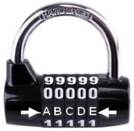In un angolo del loro solaio, Matt e Matic trovano un messaggio vicino ad un baule chiuso da un lucchetto come questo:

Ecco che cosa vi leggono

Questo baule è protetto da un lucchetto a codice che blocca il sistema di apertura.

Per aprirlo, dovete sostituire le lettere A, B, C, D, E con numeri di una sola cifra, tutti diversi che rispettano le seguenti uguaglianze:

A = C – 4

B = A + 2

D = C : 4

E = A + C – 3

A voi aprire il baule!

Maestro Geo

Qual è il codice segreto per aprire il baule?

Spiegate come lo avete trovato.

ANALisi A PRIORI

Compito matematico

Risolvere, nei numeri naturali da 0 a 9, il sistema di equazioni A = C – 4 ; B = A + 2 ; D = C/4; E = A + C – 3 la cui soluzione è costituita da cinque numeri differenti.

Analisi del compito

- Scoprire che C è un multiplo di 4 (D = C : 4), C dunque può valere o 0 o 4 o 8.

- Scartare per C il valore 0, in quanto la prima uguaglianza (A = C − 4) impone C > 3.

- Controllare le condizioni per:

C = 4 allora A = 0 (C − 4), B = 2, D = 1 e E = 1, che dà il codice 02411, non accettabile perché non soddisfa la condizione “numeri tutti diversi”

C = 8 allora A = 4, B = 6, D = 2 ed E = 9 (8 = E – 4 + 3) che dà il codice 46829 che rispetta tutte le condizioni.

Oppure:

- Dedurre dalla prima uguaglianza (A = C − 4) che C non può avere i valori 0, 1, 2, 3 e che A non può essere superiore o uguale a 6

- Far variare il valore di C (4, 5, 6, 7, 8, 9) o il valore di A (0, 1, 2, 3, 4, 5) in tutte le uguaglianze ed eliminare man mano i valori che non rispettano tutte le condizioni.

Oppure:

- Costruire una soluzione con procedura sistematica partendo da A o da D (e proseguire fin quando i valori ottenuti sono numeri da 0 a 9 differenti tra loro, senza dimenticare di calcolare E)

Attribuzione dei punteggi

4 Risposta corretta (46829) con spiegazione chiara che mostri come si è tenuto conto di tutte le condizioni

3 Risposta corretta con spiegazione poco chiara

oppure sono stati trovati i valori di tutte le lettere, con spiegazione chiara, ma non è stato indicato il codice segreto

2 Risposta corretta senza spiegazioni

oppure risposta “02411” perché non viene rispettata la condizione «numeri differenti», ma con spiegazione chiara che mostra che si è tenuto conto di tutte le altre condizioni

oppure risposta con le cifre che sono state riportate in ordine sbagliato nel codice

1 Inizio di ragionamento corretto

0 Incomprensione del problema

Livello: 4, 5, 6, 7

Origine: Lione

7. LE TORRI (cat. 5, 6) *indice*

Stefania ha una scatola di cubi, tutti della stessa dimensione. La scatola contiene meno di 50 cubi.

Decide di costruire delle torri, impilando i suoi cubi uno sull’altro a partire da un solo cubo di base.

Quando costruisce 3 torri di uguale altezza, restano 2 cubi.

Quando costruisce 4 torri di uguale altezza, resta un cubo.

Quando costruisce 5 torri di uguale altezza, restano 4 cubi.

Quanti cubi ci sono nella scatola di Stefania?

Mostrate come avete trovato la vostra risposta.

ANALiSi A PRIORI

Compito matematico

Trovare un numero minore di 50 che superi di 2 un multiplo di 3, di 1 un multiplo di 4, di 4 un multiplo di 5.

Analisi del compito

- Comprendere che il numero cercato non può essere un multiplo di 3, né di 4, né di 5.

- Comprendere che, poiché di volta in volta, l’altezza delle torri che si costruiscono è la stessa, il numero dei cubi è tale che se diviso per 3 dà resto 2 (nel primo caso), diviso per 4 dà resto 1 (nel secondo caso) e diviso per 5 dà resto 4 (nel terzo caso). Tale numero dovrà quindi essere presente in ciascuno dei seguenti elenchi:

• multipli di 3 “più 2”: 5, 8, 11, 14, 17, 20, 23, 26, 29, 32 ….

• multipli di 4 “più 1”: 5, 9, 13, 17, 21, 25, 29, 33, …

• multipli di 5 “più 4”: 9, 14, 19, 24, 29, 34, …

e constatare che c’è solo il numero 29 che figura nei tre elenchi.

Oppure:

- Tenere conto del numero dei cubi che devono avanzare nei tre casi.

- Iniziare, per esempio, a considerare la costruzione di cinque torri: perché si ottenga resto 4 è necessario un numero di cubi che nelle unità presenti la cifra 4 oppure la cifra 9 (0 + 4 oppure 5 + 4).

- Osservare che per la costruzione di quattro torri non esiste la possibilità che il numero dei cubi utilizzati abbia la cifra 4 alle unità e che può avere, quindi, solo la cifra 9 (9, 19, 29, 39, 49) e scoprire che solo 9 e 29 soddisfano la condizione.

- Osservare infine che per la costruzione di tre torri, tra i numeri entro il 50 che hanno 9 alle unità, l’unico che soddisfa la condizione è 29.

Attribuzione dei punteggi

4 Risposta corretta (29 cubi) con il dettaglio del procedimento seguito (calcoli o descrizione verbale o i tre elenchi di numeri possibili)

3 Risposta corretta con descrizione parziale o poco chiara del procedimento seguito

2 Risposta corretta senza alcuna descrizione

oppure risposta errata, ma procedimento corretto per due tipi di torri dettagliatamente descritto

1 Risposta errata perché tiene conto solo dei multipli e non dei resti

oppure inizio di ricerca coerente

0 Incomprensione del problema

Livello: 5, 6, 7

Origine: Rozzano

8. SCATOLE DI GESSI I (Cat 5, 6, 7, 8) *indice*

Nella scuola di Transalpinia, ci sono meno di 20 classi.

Il direttore della scuola ha acquistato delle scatole di gessi.

Consegna a ciascuna classe 10 scatole intere di gessi, ma ne restano ancora.

Il direttore si accorge che potrebbe consegnare ancora la metà di una scatola ad ogni classe e così non avanzerebbe alcun gesso.

Quante scatole di gessi può avere acquistato il direttore per la scuola di Transalpinia?

Indicate tutte le risposte possibili e spiegate perché siete sicuri di averle date tutte.

Analisi a priori

Compito matematico

Cercare tutti i numeri inferiori a 200 nei quali il numero delle decine è il doppio del numero indicato dalla cifra che rappresenta le unità.

Analisi del compito

- Appropriarsi della situazione: il direttore ha prima attribuito 10 scatole ad ogni classe. Comprendere che il numero delle scatole restanti è uguale alla metà del numero delle classi.

- Dedurne che il numero di classi è un numero pari. Poiché esso è inferiore a 20, il numero delle scatole restanti è un intero inferiore a 10.

- Procedere per tentativi organizzati facendo l’ipotesi di un certo numero di classi. Notare che ogni classe avrà nella prima distribuzione 10 scatole di gessi. Il numero delle scatole acquistate è dunque uguale a 10 volte il numero di classi più la metà di tale numero. Dando successivamente al numero delle classi i valori: 2, 4, ... , 16, 18, ottenere tutti i numeri possibili di scatole che il direttore ha acquistato. Si ottengono così i numeri possibili: 21, 42, 63, 84, 105, 126, 147, 168, 189.

Oppure:

- Rendersi conto che il numero delle scatole acquistate è uguale a 10 volte il numero delle classi più la metà di questo numero. Tale numero è della forma n = 10,5 x. Si ottengono di conseguenza i valori possibili per n: 21, 42, 63, 84, 105, 126, 147, 168, 189.

Attribuzione dei punteggi

4 Risposta corretta (21, 42, 63, 84, 105, 126, 147, 168, 189) che mostra con chiarezza il procedimento seguito e mette in evidenza l’esaustività (o l’impossibilità di altre soluzioni)

3 Risposta corretta con procedimento poco chiaro o che non evidenzi l’esaustività

oppure, trovati solo 7 o 8 numeri corretti senza errori e con procedura chiara

2 Solamente 5 o 6 numeri corretti senza errori e con procedura chiara

1 Inizio di ricerca coerente: trovati meno di 5 numeri corretti (per esempio solo quelli nel primo centinaio che esprimono la confusione tra numero delle decine e cifra delle decine)

0 Incomprensione del problema

Livello: 5, 6, 7, 8

Origine: Siena

9. LA SPREMUTA DI LIMONE (Cat. 5, 6, 7, 8) *indice*

Alla festa per il suo compleanno Lucia vuole servire una spremuta di limone. La zia Giovanna ne prepara una con 1200 ml di succo di limone e 10 cucchiaini di zucchero, la mamma ne prepara un’altra con 700 ml di succo di limone e 12 cucchiaini di zucchero.

Lucia unisce le due spremute in un solo recipiente, assaggia la bevanda e non è soddisfatta.

Ritrova una vecchia ricetta in cui è scritto che bisogna utilizzare 4 cucchiaini di zucchero per 200 ml di succo di limone.

Lucia deve aggiungere zucchero o succo di limone (uno solo dei due) per rispettare la vecchia ricetta? In quale quantità?

Mostrate come avete trovato la vostra risposta.

analIsI a priori

Compito matematico

In un contesto di ricette a due ingredienti, date due quantità già pronte e da miscelare, trovare di quanto occorre aumentare uno dei due ingredienti per rispettare la proporzionalità degli ingredienti dati nella ricetta originale.

Analisi del compito

- Comprendere che, una volta versate le due preparazioni nello stesso recipiente, bisognerà confrontare il composto e la ricetta per determinare il motivo dell’insoddisfazione di Lucia.

- Il composto è ottenuto addizionando le quantità di ciascun ingrediente nelle due preparazioni: 1900 ml (1200 + 700) di succo di limone per 22 (10 + 12) cucchiaini di zucchero. Si tratta quindi di identificare le due grandezze (numero di cucchiaini di zucchero e quantità di succo di limone) e di fare corrispondere le quattro misure, per esempio su due righe (o su due colonne):

numero di cucchiaini di zucchero 4 22

ml di succo di limone 200 1900

- Per rispondere alla domanda sul tipo di operazione da fare tra questi quattro termini occorre fare appello alle precedenti conoscenze sui problemi di ricette, o all’intuizione della proporzionalità, o ancora al “buon senso” per rendersi conto che queste operazioni non sono addizioni o sottrazioni, ma sono moltiplicazioni o divisioni e che la ricetta non è limitata alla coppia (4; 200) ma si estende a tutte le altre quantità, come ad esempio (2; 100), (1; 50)

- C’è allora una grande varietà di modi di completare la tabella per avvicinarsi alla coppia (22; 1900): attraverso il passaggio all’unità, tramite le proprietà del prodotto o della somma, per avvicinamenti successivi, ecc. Ecco qualche esempio, tra gli altri, di coppie che rispettano la ricetta che possono intervenire in questo “avvicinamento” alla coppia (22; 1900) del composto:

n. di cucchiaini di zucchero 4 2 1 10 20 **38** **22** 22

ml di succo di limone 200 100 50 500 1000 **1900** **1100** 1900

Il confronto tra la coppia (22; 1100) della vecchia ricetta e la coppia (22; 1900) del composto mostra che occorrerebbe togliere 800 ml di succo di limone dal composto, cosa che non è evidentemente possibile.

Il confronto tra la coppia (38; 1900) secondo la ricetta e la coppia (22; 1900) del composto mostra invece che bisognerà aggiungere 16 cucchiaini di zucchero perché si rispetti la ricetta.

Attribuzione dei punteggi

4 Risposta corretta (zucchero; 16 cucchiaini) con descrizione chiara del procedimento (dettaglio dei calcoli o tabella)

3 Risposta corretta con descrizione parziale della procedura o solo qualche calcolo

2 Risposta corretta senza descrizione del procedimento seguito

oppure risposta errata dovuta a un errore di calcolo, ma con descrizione del procedimento seguito

oppure risposta errata “38 cucchiaini di zucchero” dovuta al mancato calcolo della differenza 38 – 22

1 Inizio di ricerca coerente

0 Incomprensione del problema

Livello: 5, 6, 7 8

Origine: Rozzano

10. I CUBI DI NICOLA (Cat. 6, 7, 8) *indice*

Nicola ha tanti cubi di legno che vuole colorare in modo che:

• le facce opposte siano dello stesso colore;

• le facce vicine, cioè quelle che hanno uno spigolo in comune non abbiano lo stesso colore.

Ha a disposizione cinque colori: arancione, blu, giallo, rosso e verde.

Quanti cubi diversi può realizzare Nicola?

Spiegate come avete trovato la vostra risposta.

ANALISI A PRIORI

Compito matematico

Determinare tutti i modi possibili di colorare cubi con cinque colori in modo che facce opposte abbiano lo stesso colore e facce vicine abbiano colori diversi.

Analisi del compito

- - Capire che sono necessari (e sufficienti) tre colori per colorare un cubo, dato che ha solo tre coppie di facce opposte e che le facce vicine devono avere colori differenti. Comprendere che due cubi colorati correttamente sono diversi se differiscono almeno per un colore.

- Capire che è solo la scelta dei tre colori che distingue i cubi tra loro, l’ordine di scelta non ha importanza. Determinare poi tutti i modi possibili con cui si possono scegliere un gruppo di tre colori diversi tra i cinque colori assegnati.

- Iniziare quindi a scegliere i colori a tre a tre tra i cinque dati, A, B, G, R, V, e individuare tutte le possibili combinazioni, procedendo in modo più o meno sistematico:

A, B, G A, G, R B, G, R G, R, V

A, B, R A, G, V B, G, V

A, B, V A, R, V B, R, V

- Concludere che ci sono 10 combinazioni possibili, quindi vi sono 10 cubi diversi.

Oppure:

- Costruire cubi di carta o disegnarne lo sviluppo, colorarli seguendo le condizioni imposte e determinare così 10 cubi diversi. Queste procedure rischiano però di non portare all’individuazione di tutte le possibilità se non si procede in modo organizzato.

Oppure (procedura esperta):

- Utilizzare un ragionamento di tipo combinatorio: il primo colore si può scegliere in cinque modi diversi, il secondo in quattro, il terzo in tre quindi si ottengono 60 = 5 × 4 × 3 terne ordinate di colori. Poiché non importa l’ordine di scelta, riconoscere che, a sei a sei, le terne danno luogo allo stesso cubo. Dividere quindi 60 per 6, ottenendo 10 cubi diversi.

Attribuzione dei punteggi

4 Risposta corretta (10 cubi) con descrizione chiara e completa della procedura (condizione necessaria e sufficiente per i tre colori, elenco organizzato delle soluzioni o ragionamento che mostri che non ce ne sono altri o rappresentazione codificata dei colori delle facce dei cubi)

3 Risposta corretta con descrizione parziale o poco chiara della procedura o solo l’elenco dei dieci cubi differenti senza indicare il numero totale

oppure risposta errata (11 o 9) a causa di una ripetizione o di una dimenticanza con descrizione chiara e completa della procedura. Esempio di ripetizione:

|  |  |  |  |  |  |  |  |  |
| --- | --- | --- | --- | --- | --- | --- | --- | --- |
|  | b |  |  |  |  | v |  |  |
| a | v | a | v |  | a | b | a | b |
|  | b |  |  |  |  | v |  |  |

2 Descrizione di almeno 5 cubi diversi (risposte 5, 6, 7, 8 cubi) o più di un doppione oltre alle 10 soluzioni corrette (risposte 12, 13, 14, 15 cubi).

1 Risposta corretta senza alcuna descrizione della procedura

oppure individuati 3 o 4 cubi diversi con eventuale presenza di doppioni

oppure inizio corretto di ragionamento di tipo combinatorio, ma non portato a termine

0 Incomprensione del problema o ogni altra risposta

Livello: 6, 7, 8

Origine: Parma

11. LA STRISCIA DI LILI (Cat. 6, 7, 8) *indice*

Lili ritaglia una striscia di carta rettangolare di 30 cm di lunghezza e di 4 cm di larghezza, che ha una faccia grigio chiara e l’altra grigio scura.

Cerca di piegarla tre volte di seguito in modo che le due estremità si sovrappongano precisamente e che la striscia piegata lasci un quadrato vuoto al suo centro.

Dopo aver ben riflettuto e calcolato, Lili ottiene la costruzione che desidera in tre piegature, come mostrano le figure qui sotto:

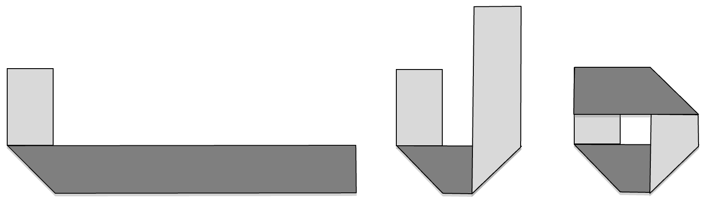

dopo la prima piega dopo la 2a piega dopo la 3a piega

Quanto misura il lato del quadrato centrale circondato dalla striscia di Lili?

Spiegate come avete trovato la vostra risposta.

Analisi a priori

Compito matematico

Calcolare la misura dei lati di un quadrato formato piegando una striscia, conoscendo le dimensioni della striscia.

Analisi del compito

- Ricostruire visivamente le tre tappe della costruzione per identificare le proprietà delle piegature: angoli delle pieghe per ottenere la perpendicolarità delle parti della striscia, faccia grigio scura e faccia grigio chiara, ...

- Provare eventualmente a ritagliare una striscia e a piegarla per rendersi conto che, non si può arrivare ad ottenere un quadrato al centro ed estremità sovrapposte esattamente, senza sapere in quale punto effettuare la prima piega, e a maggior ragione le seguenti.

- Riconoscere nella terza figura un quadrato di 4 cm di lato, quattro rettangoli di 4 cm di lunghezza e con larghezza il lato del quadrato piccolo, tre triangoli rettangoli isosceli, metà del quadrato 4 × 4 in alto a sinistra.

Rendersi conto che è possibile scomporre la lunghezza della striscia di 30 cm in 5 pezzi da 4 cm e in 4 pezzi della lunghezza cercata.

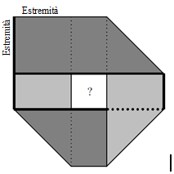 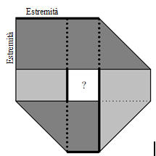

- Trovare così che 4 volte la lunghezza cercata corrisponde a 30−(5×4)=10 in cm e dedurne che il lato del quadrato misura 2,5 (10:4) in cm.

Oppure:

- Costruire la striscia con le grandezze reali (o in scala), realizzare le piegature con tentativi successivi (cosa non semplice perché non si conosce la lunghezza della prima piegatura) e misurare poi la lunghezza del lato della figura centrale che approssima un quadrato, arrivando ad un valore “impreciso”.

Oppure:

- Misurare sulla figura la lunghezza del lato del quadrato centrale e quella dell'estremità della striscia. Calcolare il rapporto tra queste due lunghezze e dedurre la misura della lunghezza del lato del quadrato centrale (procedura poco probabile).

Possibili errori:

Risposta 3,5 cm dovuta al fatto di aver dimenticato di conteggiare due volte i due pezzi sovrapposti (errore di conteggio)

oppure considerare la misura del perimetro come la lunghezza della striscia.

Attribuzione dei punteggi

4 Risposta corretta (2,5 cm) con spiegazioni chiare e complete (dettagli del procedimento in forma scritta, calcoli o disegni)

3 Risposta corretta (2,5 cm) con tracce dei calcoli fatti

2 Risposta corretta (2,5 cm) senza spiegazioni o giustificazioni

oppure risposta errata dovuta ad un errore di calcolo o di conteggio

1 Inizio di ricerca coerente (per esempio: scomposizione della lunghezza 30 sul disegno o individuazione delle lunghezze corrispondenti a 4 cm, …)

0 Incomprensione del problema, per esempio se i calcoli si basano sul contorno della figura (piegature in diagonale), …

Livello: 6, 7, 8

Origine: Belgio

12. L'ORTO I (Cat. 6, 7, 8) *indice*

Marco ha ereditato un piccolo appezzamento di terreno di forma triangolare, con un lato di 24 metri e un altro di 18 metri. Egli vuole realizzare un orto.

Marco vuole piantare patate e fagiolini dividendo il suo terreno in due parti. L’area della parte riservata alle patate deve essere il doppio dell’area riservata ai fagiolini.

Per separare le due coltivazioni, Marco pianta un paletto in A (vedi figura) e un altro paletto in un punto D sul lato BC e li congiunge con una cordicella.

Ecco il suo primo tentativo, ma Marco non è soddisfatto: l’area di uno dei due triangoli non è il doppio di quella dell’altro

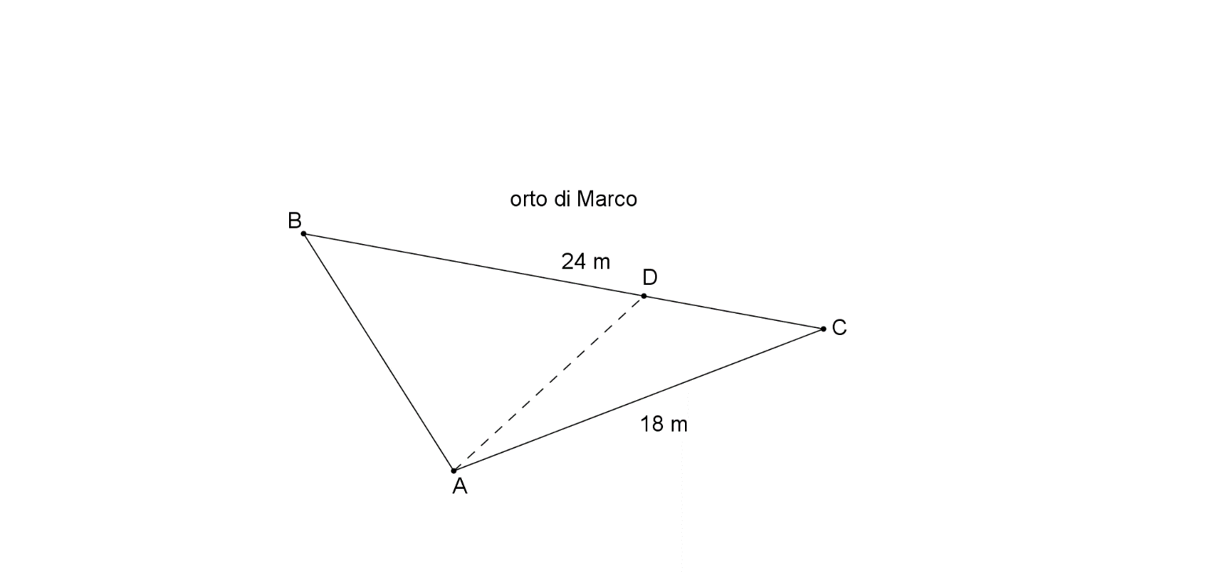

A quale distanza da C Marco dovrà piantare il paletto D?

Spiegate come avete fatto a trovare la vostra risposta.

Analisi a priori

Compito matematico

Dividere un triangolo in due triangoli aventi uno area doppia dell’altro .

Analisi del compito

- Rendersi conto che non è possibile calcolare l’area dell’orto poiché l’enunciato fornisce solo le misure di due lati del triangolo ABC.

- Osservare il triangolo ABC dell’orto di Marco. L’area del triangolo BAD deve essere il doppio (soluzione 1) o la metà (soluzione 2) di quella del triangolo DAC

- Constatare che i triangoli ADB e ADC hanno la stessa altezza tracciata da A. Pertanto, perché un’area sia il doppio dell’altra, essi devono avere le loro basi nello stesso rapporto 2, quindi BD = 2 DC o DC = 2 BD.

- Dedurre che il paletto D deve essere piantato a 8 metri o a 16 metri da C.

Oppure:

Ricavare dal disegno la misura dell’altezza necessaria per calcolare le aree e le basi dei triangoli ADB e ADC ottenendo così valori approssimati.

Attribuzione dei punteggi

4 Risposta completa (D a 8 m o a 16 m da C), con spiegazioni chiare e complete (aver constatato che l’altezza è la medesima nei due triangoli, rappresentazione grafica che mostri l’altezza comune).

3 Risposta completa con spiegazioni parziali o poco chiare

oppure trovato un solo valore (8 m o 16 m) con spiegazioni chiare

2 Trovato un solo valore (8 m o 16 m) con spiegazioni parziali o assenti

1 Una risposta approssimata ottenuta con misurazioni sui disegni

oppure inizio di ragionamento corretto con rappresentazione grafica corretta

Incomprensione del problema

Livello: 6, 7, 8

Origine: Parma

13. IL PONTE DEGLI INNAMORATI (Cat. 8, 9, 10) *indice*

La casa di Romeo e quella di Giulietta si trovano una da una parte e una dall’altra di un fiume le cui sponde, in quel tratto, sono dritte e parallele. Il comune di Verona vorrebbe costruire un ponte e una strada per collegare le case di Romeo e Giulietta. Il ponte deve essere il più corto possibile.

Disegnate sulla mappa qui sotto il ponte e la strada in modo che anche il percorso che consente di collegare le due case sia il più corto possibile.

Indicate le tappe della vostra costruzione e mostrate che il percorso disegnato è il più corto possibile.

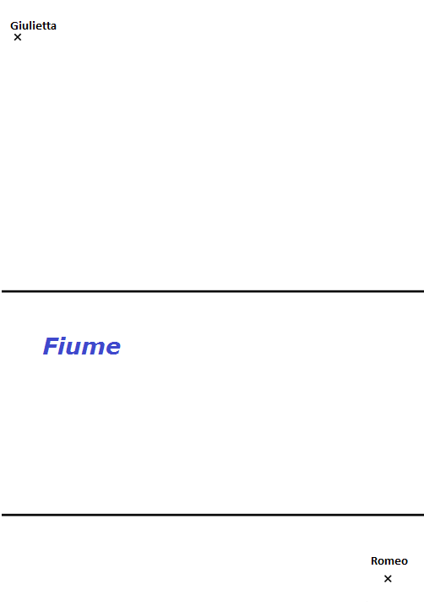

Analisi a priori

Compito matematico

Determinare una linea poligonale la cui lunghezza sia la più corta possibile, che includa un segmento il più corto possibile tra due parallele, nel contesto di un fiume da attraversare.

Analisi del compito

- Comprendere che il ponte, per essere il più corto possibile, deve essere perpendicolare alle sponde del fiume (distanza tra due rette parallele)

- Provare, dapprima, con diverse posizioni del ponte, collegando le estremità del ponte alle case e confrontando le lunghezze dei cammini ottenuti.

- Rendersi conto che gli scarti sono minimi tra i diversi tentativi e che delle misure non saranno sufficienti per rispondere con precisione alla domanda posta

- Realizzare che la lunghezza del ponte è costante poiché le sponde sono parallele e non influenza la lunghezza dell’intero percorso.

- Cercare quindi il cammino più corto, cosa che vuol dire cercare la posizione del ponte [CD] in modo che la distanza GC+DR sia minima. Il punto cruciale è posizionare bene il punto C per tracciare il percorso più corto possibile che va da una casa all’altra.

- Per fare ciò, procedere ad esempio nel modo seguente: posizionare un punto R’ in modo che CDRR’ sia un parallelogramma:

- Prendere la distanza tra le sponde: tracciare una perpendicolare alle sponde e prendere la distanza tra i punti di intersezione di questa retta con le rette che rappresentano le sponde.

- A partire dal punto R, tracciare un segmento RR’ perpendicolare alle sponde, di lunghezza uguale alla distanza tra le due rive.

- Comprendere che cercare la distanza GC+DR minima equivale a cercare la distanza GC+CR’ minima, in quanto CR’ è uguale a DR poiché CDRR’ è un parallelogramma.

Rendersi conto che questa distanza è minima se il punto C è allineato con G e R’ poiché G e R’ sono fissati dall’enunciato o dalle costruzioni che ne derivano.

- Tracciare la retta GR’ e posizionare il punto C, punto di intersezione di GR’ con il bordo più vicino a G.

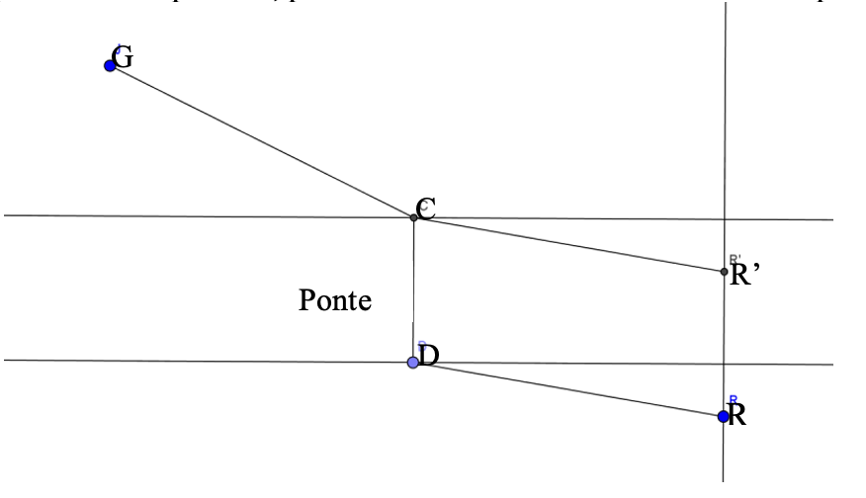

- Tracciare il cammino seguente

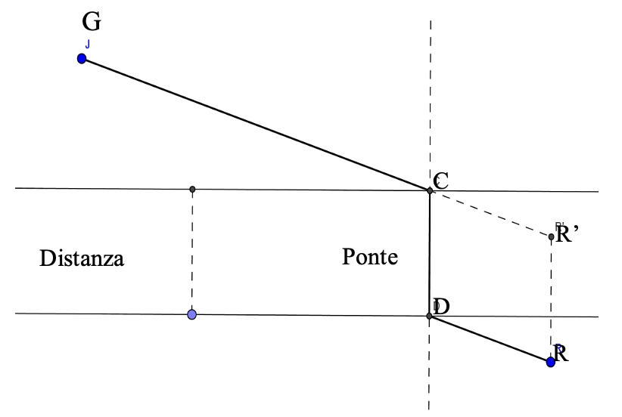

Oppure:

- Effettuare lo stesso ragionamento costruendo il punto G’ tale che GCDG’ sia un parallelogramma; poi, tracciando G’R, si ottiene il punto D, intersezione di G’R con la sponda più vicina ad R.

Oppure:

Effettuare una traslazione del punto G (o del punto R), pari alla distanza tra le sponde, per costruzione o per doppia piegatura (vedere lo schema di sotto), al fine di fare astrazione dal fiume e considerare solo la parte «strada» del tragitto.

Tracciare il segmento RG’ (o GR’) in modo da trovare nell’intersezione una delle due estremità del ponte. Tracciare infine il ponte richiesto.

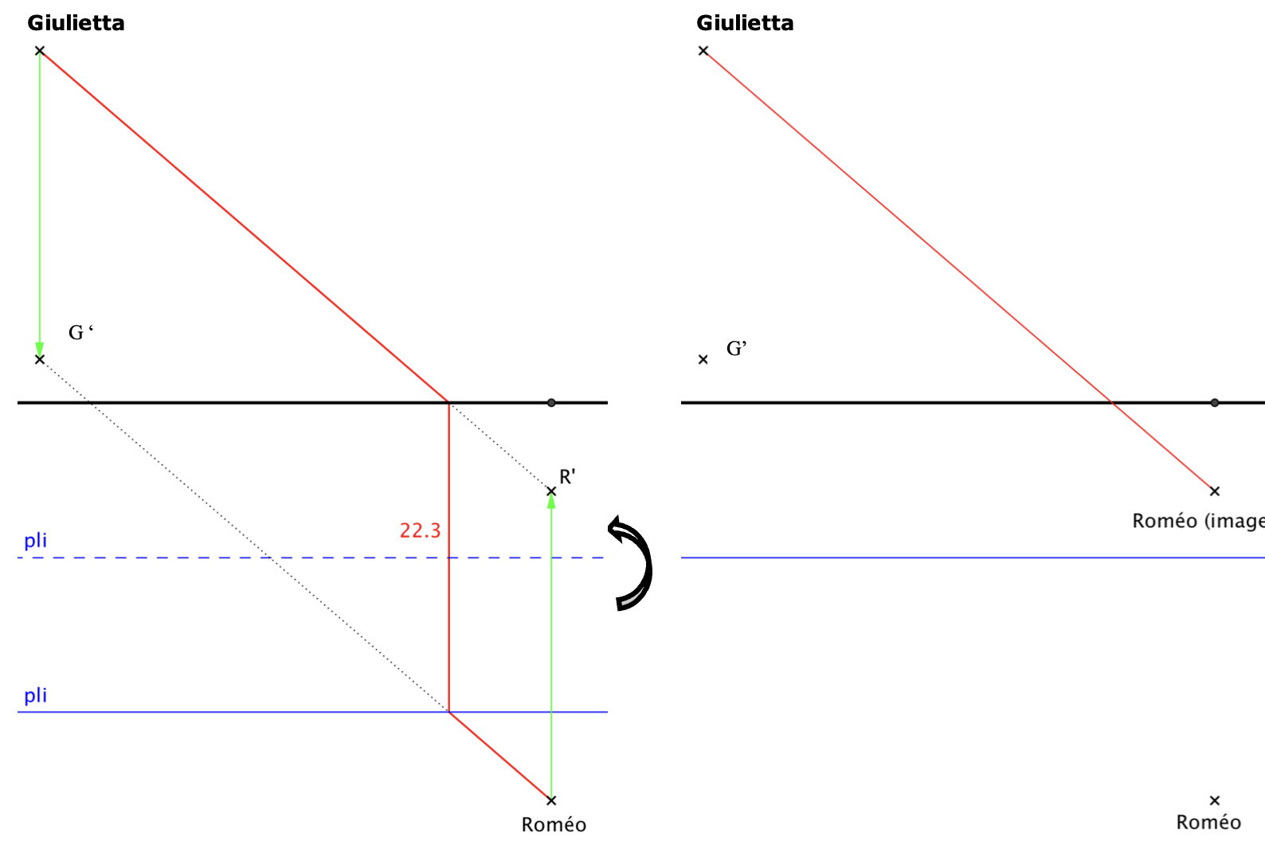

Attribuzione dei punteggi

4 Soluzione corretta con costruzione di un parallelogramma o presenza di una traslazione (per costruzione o piegatura) che permetta di fare astrazione dal fiume, con il percorso dettagliato che faccia apparire la nozione di distanza minima tra due punti e tra due rette e mostrando che il cammino costruito è il più breve

3 Soluzione corretta senza spiegazione o con spiegazione poco chiara o incompleta.

2 Presenza di almeno 4 tentativi con ponte perpendicolare. Confronto tra le lunghezze e scelta di una risposta coerente con i tentativi

1 Disegno di una strada sbagliata, ma con un ponte perpendicolare alle sponde

0 Incomprensione del problema (ad esempio, disegno della strada con un ponte non perpendicolare alle sponde)

Livello: 8, 9, 10

Origine: Suisse Romande

14. I DADI (Cat. 8, 9, 10) *indice*

Carlo ha quattro dadi identici e particolari. Contrariamente ai dadi abituali, la faccia con 1 punto non è opposta a quella con 6 punti e la faccia con 2 punti non è opposta a quella con 5 punti. Invece, la faccia con 3 punti è, come nei dadi normali, opposta alla faccia con 4 punti.

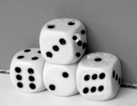

Carlo dispone i dadi come nella foto qui accanto, appoggiati su un ripiano e contro una parete.

Quanti sono in tutto i punti neri che Carlo non riesce a vedere qualunque sia il punto di vista da lui scelto per osservare i dadi?

Spiegate come avete fatto per trovare questo numero.

Analisi a priori

Compito matematico

A partire da una foto che mostra quattro dadi particolari sovrapposti contro un muro, trovare il numero di punti neri che non possono essere visti da un osservatore comunque si sposti.

Analisi del compito

- Comprendere che anche questi dadi particolari hanno sei facce, con i punti da 1 a 6, ma che questi punti non sono disposti come nei dadi abituali. Bisogna dunque, dall’osservazione della foto, immaginare o disegnare questi dadi per comprendere la disposizione dei punti e per deduzione trovare le facce con i punti nascosti.

- Comprendere che ci sono 3 facce non visibili per il primo dado in basso a sinistra, 5 per il secondo dado in basso al centro, 3 per il terzo dado in basso a destra e 2 per il quarto dado in alto.

- Per contare i punti neri nascosti si può procedere con più modalità.

Per esempio in tre tempi:

1) Osservare prima di tutto che **il dado centrale** nasconde tutti i suoi punti tranne il 2, esso ha quindi 1 + 3 + 4 + 5 + 6 = **19** punti neri invisibili.

- Poi si possono collocare tutte le facce con 3 punti e con 4 punti sugli altri tre dadi: faccia a 3 punti sul pavimento per il dado di sinistra, faccia a 4 punti contro il muro per il dado in alto e faccia a 4 punti contro il dado centrale per il dado di destra, tutte invisibili, che fa 3 + 4 + 4 = **11** punti neri invisibili.

- Poi comprendere che **il dado di destra** nasconde le facce con 2 e 5 punti contro il pavimento e il muro, quindi 7 punti neri invisibili.

2) Localizzare poi la faccia da 1 punto del dado di sinistra. Per ottenere questo, notare che i dadi di sinistra e di destra presentano frontalmente le loro facce da 6 punti. Per il dado di sinistra, la faccia da 1 punto non può essere contro il muro, perché la somma dei punti di queste facce opposte non deve fare 7. La sua faccia da 1 punto è dunque visibile a sinistra o invisibile contro il dado di centro. Per situarla, immaginare di aver piantato due viti attraverso i dadi di sinistra e di destra, con le teste piantate sulle facce da 6 punti. Dando un giro di vite al dado di destra, si vede la faccia da 1 punto passare prima della faccia da 4 punti. Essendo il dado di sinistra identico, per ottenere la stessa cosa, occorre che la faccia da 1 punto sia posizionata contro il dado centrale e non può dunque essere la faccia visibile che non si vede sulla foto.

3) Resta da trovare qual è la faccia opposta a quella da 6 punti. Immaginare di nuovo che si siano piantate due viti attraverso i dadi in alto e a destra, con le teste poste sulle facce da 3 punti. Dando un giro di vite al dado di destra, si vede la faccia da 1 punto passare prima della faccia da 6 punti. Per ottenere la stessa cosa con il dado che è sopra, bisogna che la faccia da 1 punto sia visibile a sinistra e la faccia da 6 punti contro il dado centrale. Dedurne che le facce opposte sono 6-2 e 1-5.

**- Il dado di sinistra** nasconde quindi le facce da 1 punto e 2 punti: **3** punti neri invisibili.

**- Il dado che è sopra** non nasconde la sua faccia da 1 punto, invisibile sulla foto. Nasconde dunque la faccia da **6** punti appoggiata contro il dado centrale.

- Concludere che il numero dei punti che non si possono vedere è 46 (= 19 + 11 + 7 + 3 + 6) nella realtà.

b) Oppure, per differenza:

- Comprendere che basta dedurre il numero di punti visibili dal numero di punti contenuti nell’insieme dei dadi.

- Calcolare il numero di punti contenuti nei quattro dadi: 4 × (1 + 2 + 3 + 4 + 5 + 6) = 84.

- Orientare implicitamente o esplicitamente lo spazio definendo per esempio che le facce davanti sono le facce visibili parallele al muro.

- Comprendere che solo due delle facce visibili in realtà non sono visibili sulla foto: le facce di destra dei dadi di sinistra e di sopra.

- Comprendere che i dadi abituali non sarebbero di grande utilità e che la situazione necessita in gran parte di una manipolazione.

- Per il dado di sopra:

- Manipolare mentalmente il dado di destra per porre la faccia da 3 punti nello stesso piano e nella stessa direzione della faccia 3 del dado di sopra: la sua faccia 1 è o la faccia di sinistra o la faccia di destra. Dedurre con il dado di sopra che la faccia 5 è opposta alla faccia 1.

- Per il dado di sinistra:

- Manipolare mentalmente il dado di destra per porre la faccia 6 nello stesso piano e nella stessa direzione di quella del dado di sinistra e in modo che la faccia 4 sia al di sopra come nel dado di sinistra: poiché la faccia 3 è opposta alla faccia 4, la faccia 3 deve passare al di sotto e la faccia 1 deve passare alla faccia di destra.

- Dedurre che la faccia sinistra del dado di sinistra è la faccia 5.

- Calcolare la somma **(38)** dei punti visibili da qualunque punto di vista: (5 + 4 + 6) a sinistra, 2 al centro in basso,

(6 + 1 + 3) a destra, (1 + 2 + 3 + 5) in alto

- Calcolare la somma dei punti che Carlo non può vedere in alcun modo: 84 – 38 = 46.

Oppure:

- Per posizionare correttamente il 2 e il 5 costruire uno sviluppo del cubo ed osservare l’orientamento dei punti che formano il 6 (verticali/orizzontali) e dei punti che formano il 3 (diagonale da sinistra a destra o da destra a sinistra). Manipolando il dado ottenuto si osserva che la faccia opposta all’1 è il 5 e la faccia opposta al 6 è il 2. Di conseguenza le facce non visibili del dado di sinistra sono, oltre alla 3 opposta al 4, la 1 e la 2, per un totale di 6 punti non visibili; per il dado in alto si deduce che oltre alla faccia 4 opposta al 3 non è visibile la 6, totale 10 punti non visibili. Per gli altri due dadi si ragiona con una sottrazione: totale punti su tutto il dado 21; 21 – 2 = 19 (dado centrale in basso); 21 – 10 = 11 (dado di destra). Quindi: 6 + 10 + 19 + 11 = 46.

Attribuzione dei punteggi

4 Risposta corretta (46) con spiegazioni chiare e complete

3 Risposta corretta (46) ma con spiegazioni incomplete o poco chiare

oppure risposta 50, ottenuta permutando le posizioni di 1 e 5 nel dado in basso a sinistra, con spiegazioni complete

oppure due risposte (50 e 46) con spiegazioni complete, dovute all’incapacità di stabilire con certezza quanti punti ci sono sulla faccia di sinistra del dado in basso a sinistra

2 Risposta corretta senza spiegazioni

oppure risposta 52 per aver considerato invisibili anche i punti sulle facce sinistre sia del dado in alto che di quello in basso a sinistra

1 Risposta sbagliata dovuta a due errori nella determinazione dei punti di tre facce nascoste, che non tenga conto del 5 opposto alla faccia dell’1 e del 6 opposto alla faccia del 2

oppure inizio di ricerca coerente

0 Incomprensione del problema

Livello: 8, 9, 10

Origine: Suisse Romande, ripreso da 23.II.09